作业：P58~P62：5、7~11、13~19

答案在下一页

**王想同学制作新的连接件连接手机夹和支撑杆。请你帮助小王进行设计，并满足以下要求：**

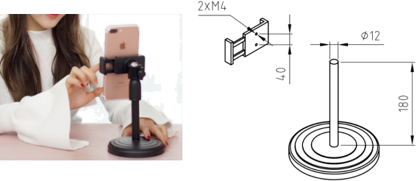

**A．连接后，手机夹能实现距底座上平面180~260mm的连续调节；**

**B．连接件可实现手机屏幕高度、后倾30度角度的连续调节；**

**C．结构简单，操作方便；**

**D．不能对现有结构进行任何加工，其它材料自选。**

**请根据上述设计要求，完成以下任务：**

**（1）画出连接件的设计草图，必要时可用文字说明；**

**（2）在草图上标注连接件的主要尺寸。**

|  |  |  |  |  |  |  |  |  |  |
| --- | --- | --- | --- | --- | --- | --- | --- | --- | --- |
| 5 | 7 | 8 | 9 | 10 | 11 | 13 | 14 | 16 | 17 |
| B | C | C | B | C | C | B | D | D | C |
| 18 |  |  |  |  |  |  |  |  |  |
| D |  |  |  |  |  |  |  |  |  |

15．（1）数学模型、A

（2）4，此时总利润最高

19．（1）1、4

（2）1